Ingeniería en Computación
Geometría Computacional
2o año, I semestre. DACTIC/Virtual
Triangulación de Polígonos
Docente: Ing. Yahaira Andrea Altamirano Briceño
Estudiante: Nelson Antonio Blandón
Carné: 2017-1392U


Triangulacion_Poligonos_full_PRO_NBA
Sistemas interactivos basados en geometría computacional
- ejercicio1_full.c
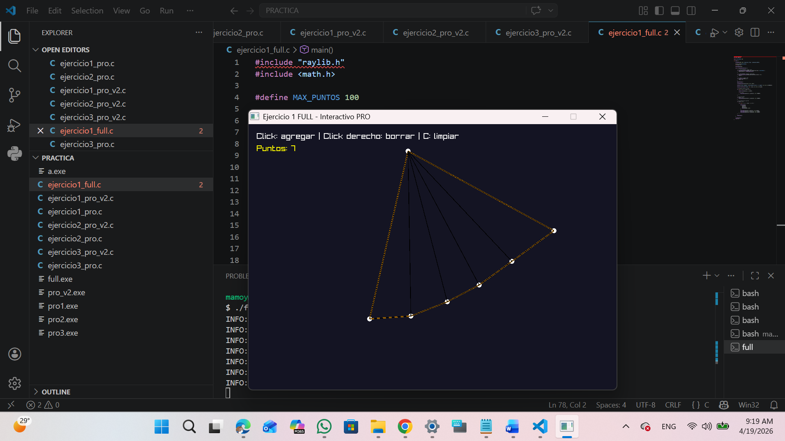
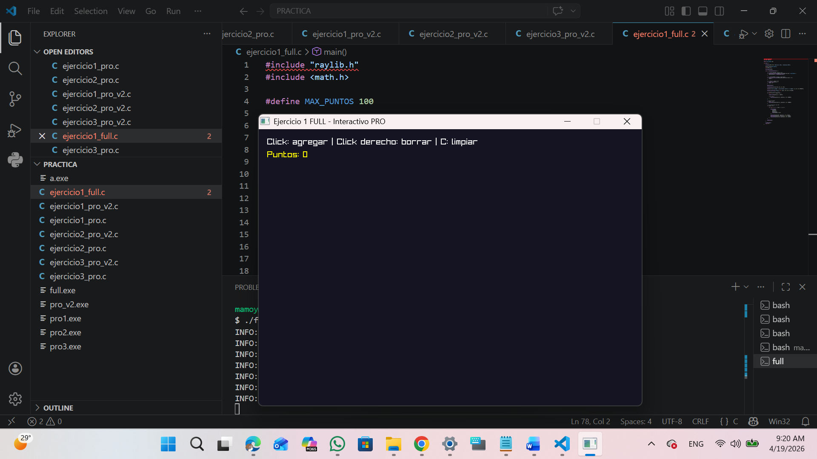
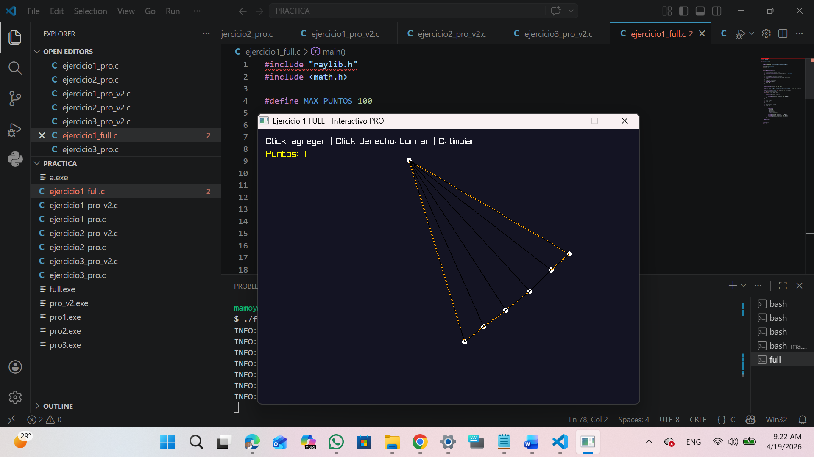

- ejercicio2_full.c
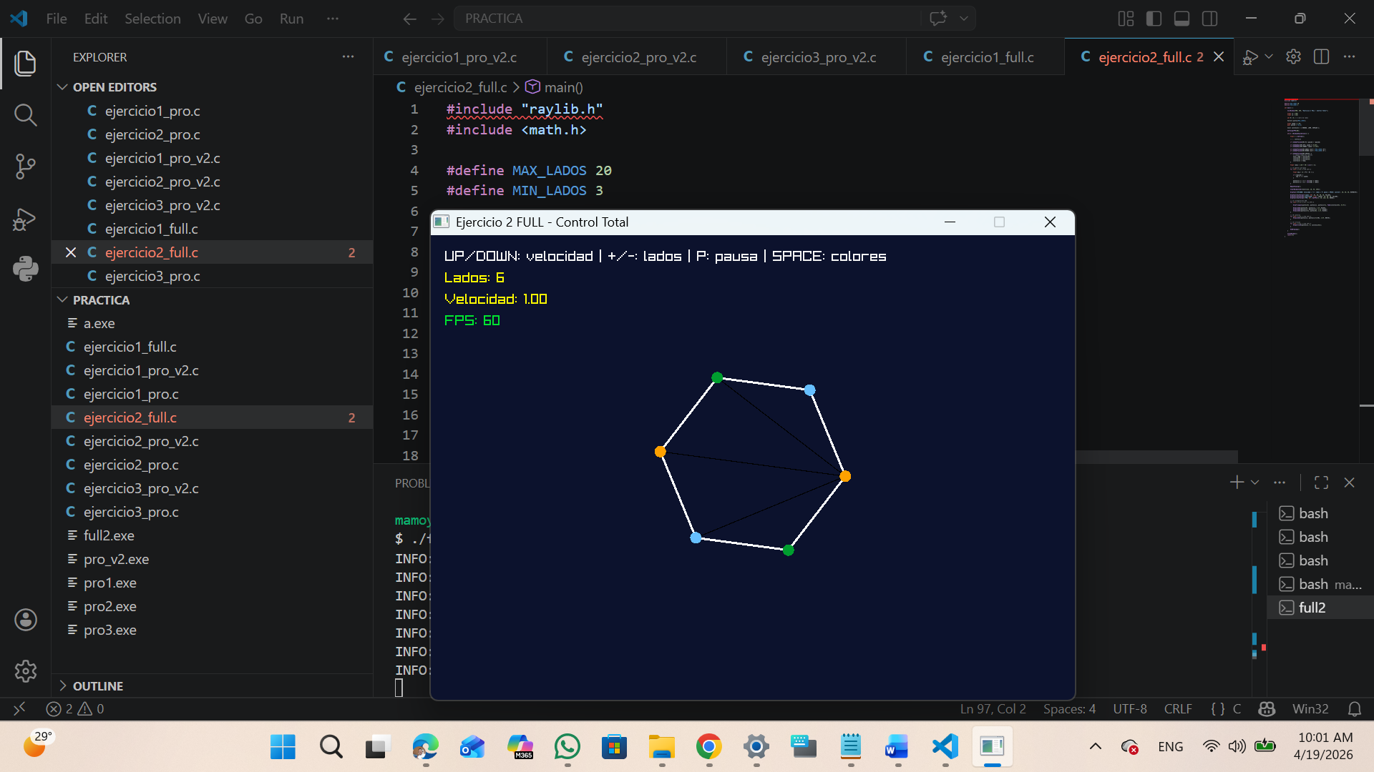
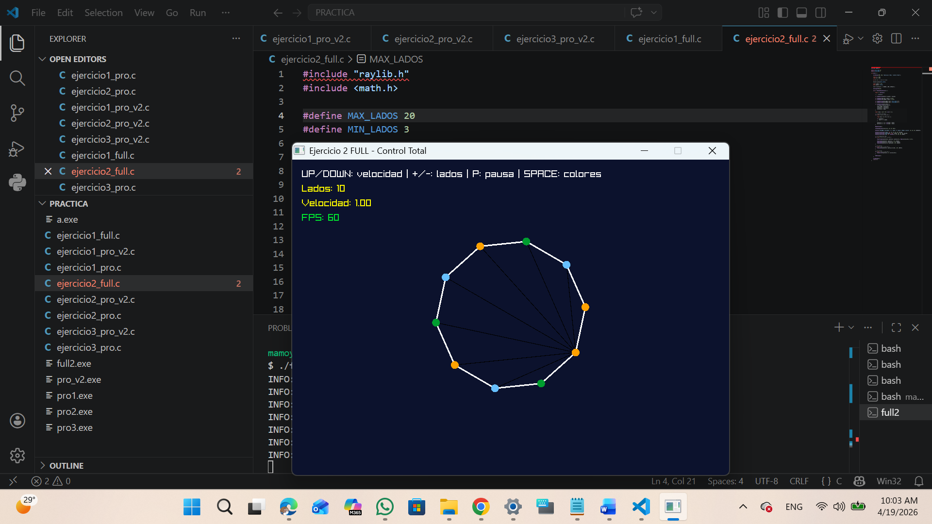
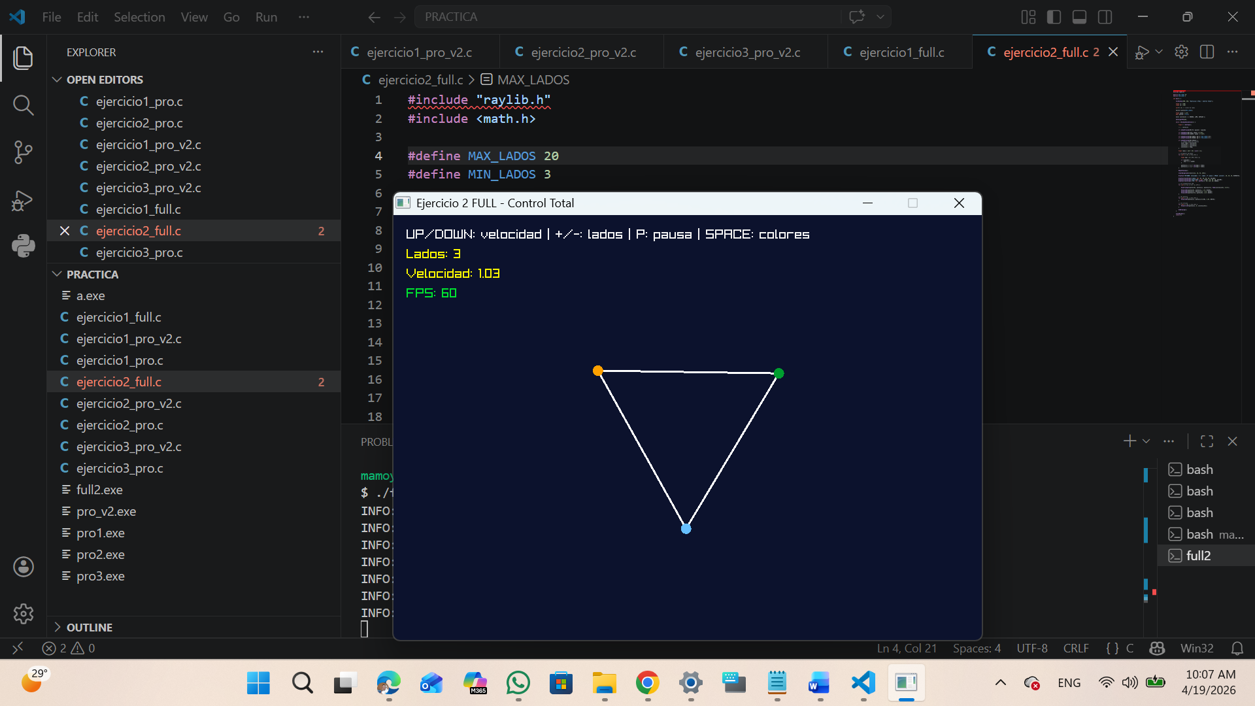

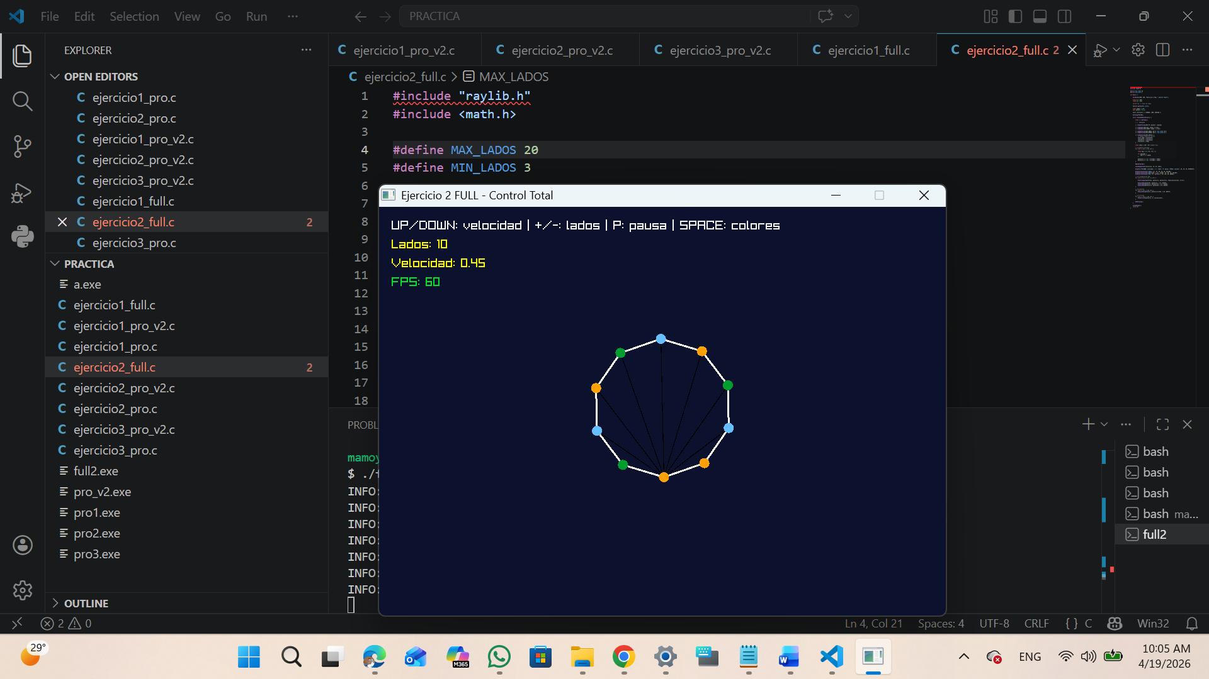
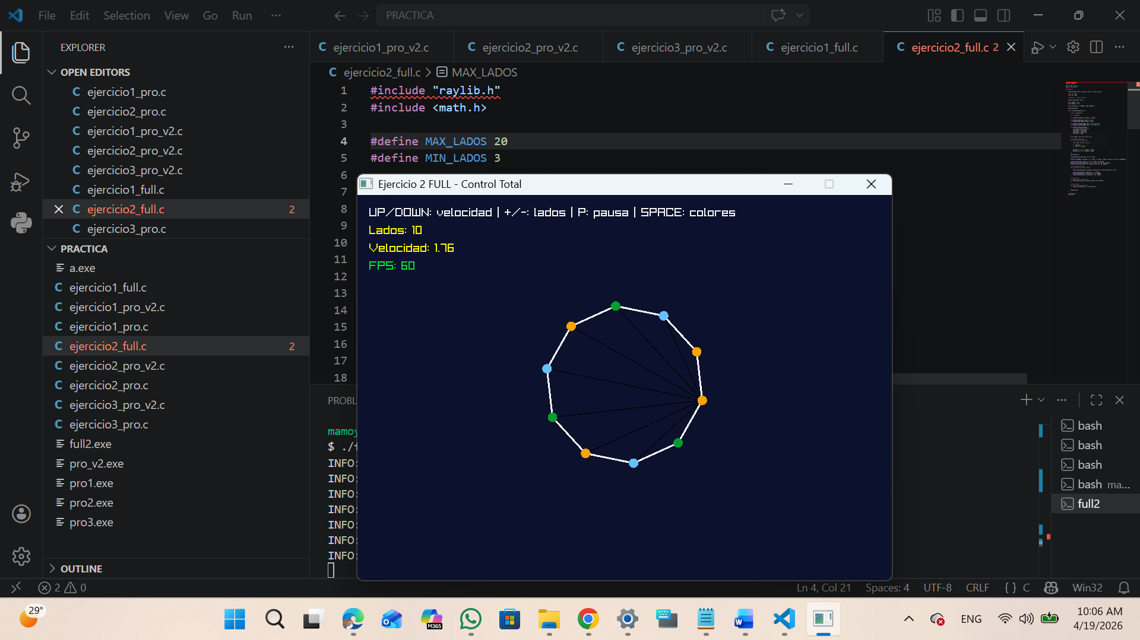

- ejercicio3_full.c
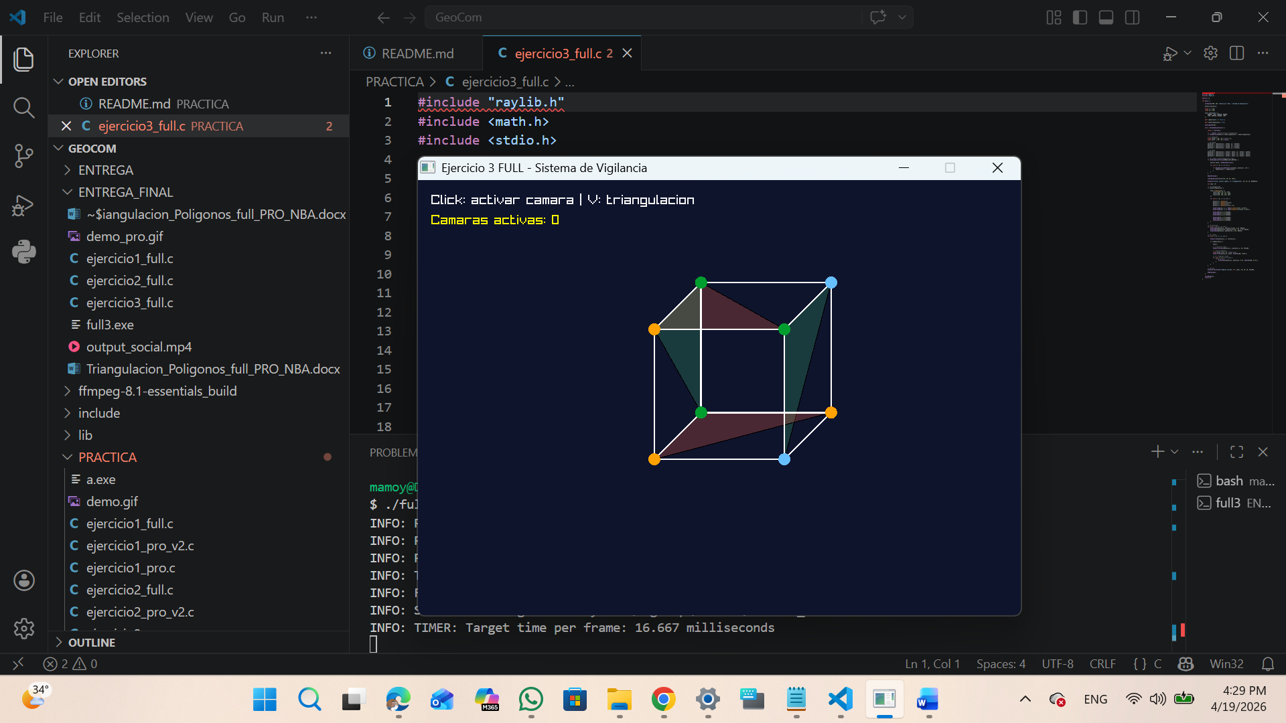
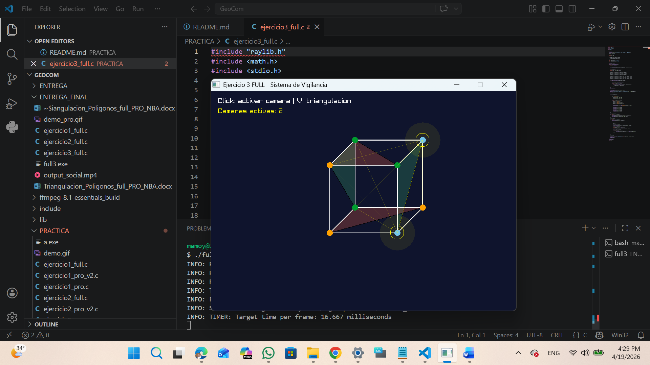
The system runs at 60 frames per second to ensure smooth animation = El sistema funciona a 60 cuadros por segundo para garantizar una animación fluida.

En este proyecto (trabajo) se implementó de forma interactiva los conceptos fundamentales de la Geometría Computacional, tales como:
- Triangulación de polígonos
- 3-coloreo de grafos planares
- Optimización de vigilancia basada en el Teorema de la Galería de Arte
Este sistema incluye visualización dinámica, animaciones en tiempo real (60 FPS -Frames Per Seconds: Cuadros Por Segundos) y simulación aplicada a estructuras tridimensionales.
Durante la simulación se observa que el sistema identifica los vértices necesarios para cubrir la estructura mediante triangulación.
A partir de esta triangulación, se determina un subconjunto mínimo de vértices que actúan como posiciones de cámaras.
En este caso específico, el sistema selecciona 2 cámaras activas, como mínimas, lo cual representa una solución válida para la estructura generada.
Resultado:
- Cantidad mínima de cámaras que se necesitan: 2
- Método que se utilizó: Triangulación + Selección de vértices
- Visualización: Interactiva

*En este trabajo (proyecto) se incluye, además de lo requerido por la guía, código fuente, un video demo_pro.gif y un video output_social.mp4, para asegurar portabilidad sin dependencias externas.

